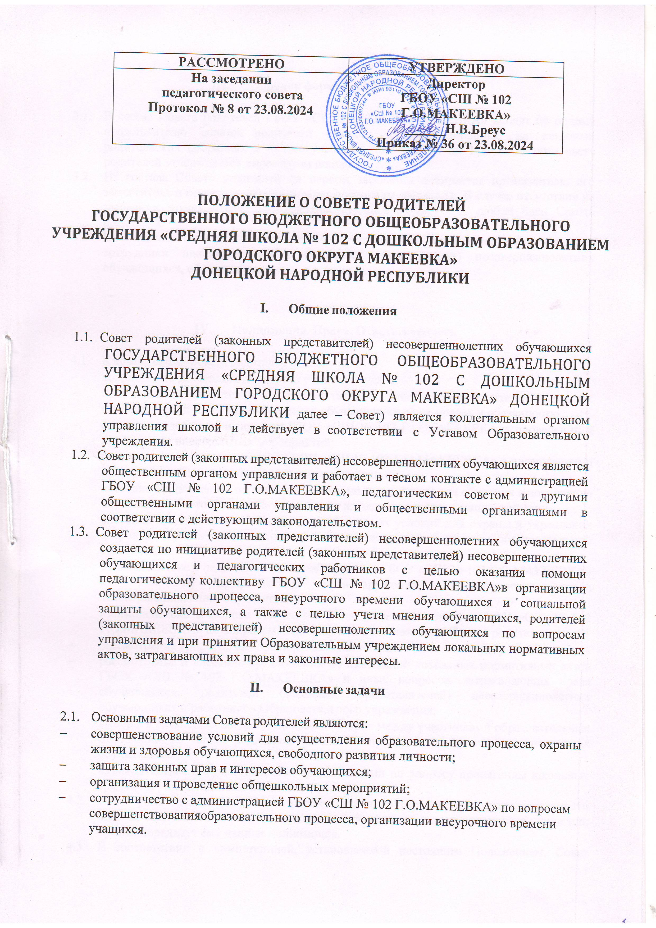

1. **Общие положения**
   1. Совет родителей (законных представителей) несовершеннолетних обучающихся ГОСУДАРСТВЕННОГО БЮДЖЕТНОГО ОБЩЕОБРАЗОВАТЕЛЬНОГО УЧРЕЖДЕНИЯ «СРЕДНЯЯ ШКОЛА № 102 С ДОШКОЛЬНЫМ ОБРАЗОВАНИЕМ ГОРОДСКОГО ОКРУГА МАКЕЕВКА» ДОНЕЦКОЙ НАРОДНОЙ РЕСПУБЛИКИ далее – Совет) является коллегиальным органом управления школой и действует в соответствии с Уставом Образовательного учреждения.
   2. Совет родителей (законных представителей) несовершеннолетних обучающихся является общественным органом управления и работает в тесном контакте с администрацией ГБОУ «СШ № 102 Г.О.МАКЕЕВКА», педагогическим советом и другими общественными органами управления и общественными организациями в соответствии с действующим законодательством.
   3. Совет родителей (законных представителей) несовершеннолетних обучающихся создается по инициативе родителей (законных представителей) несовершеннолетних обучающихся и педагогических работников с целью оказания помощи педагогическому коллективу ГБОУ «СШ № 102 Г.О.МАКЕЕВКА»в организации образовательного процесса, внеурочного времени обучающихся и социальной защиты обучающихся, а также с целью учета мнения обучающихся, родителей (законных представителей) несовершеннолетних обучающихся по вопросам управления и при принятии Образовательным учреждением локальных нормативных актов, затрагивающих их права и законные интересы.

## Основные задачи

2.1. Основными задачами Совета родителей являются:

* совершенствование условий для осуществления образовательного процесса, охраны жизни и здоровья обучающихся, свободного развития личности;
* защита законных прав и интересов обучающихся;
* организация и проведение общешкольных мероприятий;
* сотрудничество с администрацией ГБОУ «СШ № 102 Г.О.МАКЕЕВКА» по вопросам совершенствования образовательного процесса, организации внеурочного времени учащихся.

## Порядок формирования и состав

* 1. В состав Совета родителей ГБОУ «СШ № 102 Г.О.МАКЕЕВКА» входят по одному представителю советов родителей каждого класса, избранные на классных родительских собраниях в начале учебного года сроком на 1 год. Состав Совета родителей утверждается директором школы.
  2. Из состава Совета родителей на первом заседании избирается председатель, его заместитель и секретарь, который ведет протоколы заседаний. В случае отсутствия на заседании председателя, председательствующим может быть любой член Совета родителей.
  3. На заседаниях Совета родителей могут присутствовать: директор, заместители директора, сотрудники школы, родители (законные представители) несовершеннолетних обучающихся, обучающиеся.

## Полномочия. Права. Ответственность

* 1. К компетенции Совета родителей относится:
* координация деятельности советов родителей классов;
* проведение разъяснительной и консультативной работы среди родителей (законных представителей) несовершеннолетних обучающихся об их правах и обязанностях;
* оказание содействия и помощи ГБОУ «СШ № 102 Г.О.МАКЕЕВКА»в проведении и организации внешкольных мероприятий;
* оказание содействия и помощи ГБОУ «СШ № 102 Г.О.МАКЕЕВКА» в организации и проведении общешкольных родительских собраний;
* внесение предложений по созданию оптимальных условий для обучения и воспитания обучающихся, в том числе по укреплению их здоровья и организации питании;
* внесение предложений по созданию необходимых условий для охраны и укрепления здоровья, организации питания обучающихся и работников образовательной организации;
* взаимодействие с педагогическими работниками ГБОУ «СШ № 102 Г.О.МАКЕЕВКА» по вопросам профилактики правонарушений, безнадзорности среди несовершеннолетних обучающихся;
* взаимодействие с Общим собранием, Педагогическим советом ГБОУ «СШ № 102 Г.О.МАКЕЕВКА» по вопросам, относящимся к компетенции Совета родителей;
* рассмотрение вопросов выбора меры дисциплинарного взыскания к обучающимся;
* рассмотрение и внесение предложений по изменению локальных нормативных актов ГБОУ «СШ № 102 Г.О.МАКЕЕВКА» и иных вопросов, затрагивающих права обучающихся, родителей (законных представителей) несовершеннолетних обучающихся и работников Образовательного учреждения;
* выборы в Комиссию по урегулированию споров между участниками образовательных отношений из числа родителей (законных представителей) несовершеннолетних обучающихся;
* взаимодействие с общественными организациями по вопросу пропаганды школьных традиций, уклада школьной жизни.
  1. Совет родителей школы может рассмотреть и другие вопросы жизнедеятельности школы, выходящие за рамки его полномочий, если уполномоченные на то лица или органы передадут ему данные полномочия.
  2. В соответствии с компетенцией, установленной настоящим Положением, Совет родителей имеет право:
* вносить предложения администрации ГБОУ «СШ № 102 Г.О.МАКЕЕВКА», органам самоуправления и получать информацию о результатах их рассмотрения;
* обращаться за разъяснениями в учреждения и организации;
* заслушивать и получать информацию от администрации, школьных органов самоуправления;
* вызывать на свои заседания родителей (законных представителей) несовершеннолетних обучающихся по представлениям (решениям) классных родительских комитетов;
* принимать участие в обсуждении локальных актов ГБОУ «СШ № 102 Г.О.МАКЕЕВКА» по вопросам входящих в его компетенцию;
* давать разъяснения и принимать меры по рассматриваемым обращениям;
* выносить общественное порицание родителям, уклоняющимся от воспитания детей в семье;
* поощрять родителей (законных представителей) несовершеннолетних обучающихся за активную работу в Совете, оказание помощи в проведении общешкольных мероприятий и т.д.;
* организовывать постоянные или временные комиссии под руководством членов Совета для исполнения своих функций;
* председатель Совета может присутствовать на отдельных заседаниях педагогического совета, других органов самоуправления по вопросам, относящимся к компетенции Совета родителей.
  1. Совет родителей отвечает за:
* выполнение плана работы Совета родителей;
* выполнение решений Совета родителей школы, реализацию рекомендаций;
* установление взаимопонимания между руководством ГБОУ «СШ № 102 Г.О.МАКЕЕВКА» и родителями (законными представителями) несовершеннолетних обучающихся в вопросах семейного и общественного воспитания;
* качественное принятие решений в соответствии с действующим законодательством.
  1. Члены Совет родителей, не принимающие участия в его работе, по представлению председателя Совет родителей могут быть отозваны избирателями.

## Порядок работы

* 1. Совет родителей собирается на свои заседания не реже одного раза в три месяца.
  2. Совет родителей считается правомочным, если на его заседании присутствуют не менее двух третей от общего числа членов Совета родителей (законных представителей) несовершеннолетних обучающихся.
  3. Решение Совета родителей считается принятым, если за него подано большинство голосов присутствующих членов Совета родителей.
  4. Совет родителей может быть собран по инициативе его председателя, директора ГБОУ «СШ № 102 Г.О.МАКЕЕВКА».
  5. Решения Совета родителей, принятые в пределах его полномочий и в соответствии с законодательством, являются рекомендательными и доводятся до сведения администрации ГБОУ «СШ № 102 Г.О.МАКЕЕВКА»
  6. Администрация МБОУ ГБОУ «СШ № 102 Г.О.МАКЕЕВКА»в месячный срок должна рассмотреть решение Совета родителей и принять по ним соответствующее решение и сообщить о нем Совету родителей.

## Документация

* 1. Совет родителей принимает решения открытым голосованием и оформляет решения протоколом. В протоколе заседания фиксируются ход заседания, принятые решения и разногласия по рассматриваемым вопросам. Протокол заседания подписывается председателем и секретарем Совета родителей.
  2. Документация Совета родителей постоянно хранится в делах школы и передается по акту. В соответствии с установленным порядком документация Совета родителей сдается в архив.

